# 6 Pengenalan Game

|  |  |  |
| --- | --- | --- |
| **NIM** | : | 2118131 |
| **Nama** | : | Mohammad Harifin |
| **Kelas** | : | D |
| **Asisten Lab** | : | Wisando Berlian Pandensolang (2218095) |
| **Baju Adat** | : | Baju adat dayak (Kalimantan timur) |
| **Referensi** | : | https://www.deviantart.com/johnnydwicked/art/Chibi-Anime-Character-Model-Sheet-292866071 |

## Tugas 1 : Create Account dan Import Asset

1. **Create Account**
2. Buka website Unity https://unity.com/ pada icon user pojok kanan atas, klik icon tersebut kemudian pilih Create a Unity ID

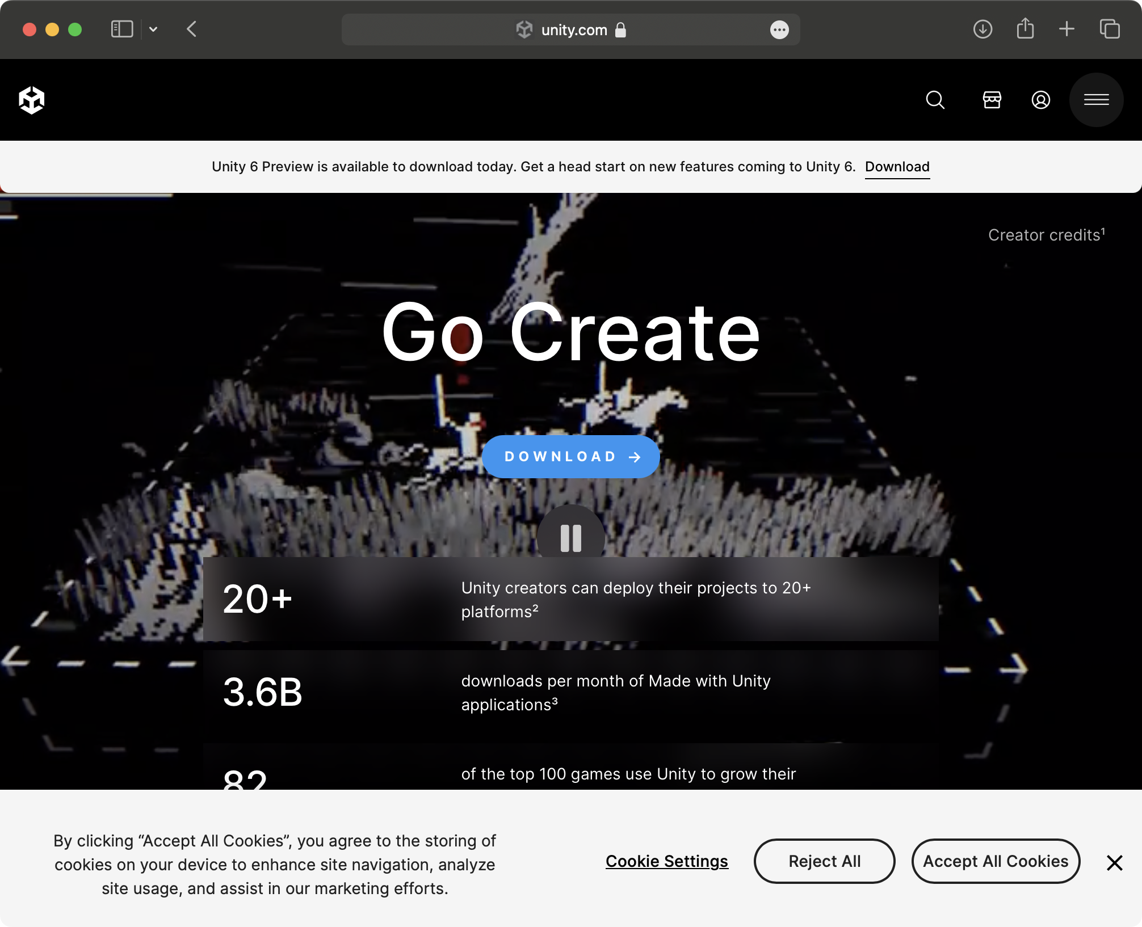

Gambar 6.1 Hasil Tampilan Awal

1. Isikan kolom Email menggunakan email yang masih aktif, karena Unity perlu mengirim konfirmasi. Sisanya bisa diisi sesuai dengan keterangan. Untuk bagian password minimum menggunakan 8 karakter, 1 menggunakan angka dan 1 menggunakan huruf besar, jika selesai mengisi, pilih Cteate Unity ID

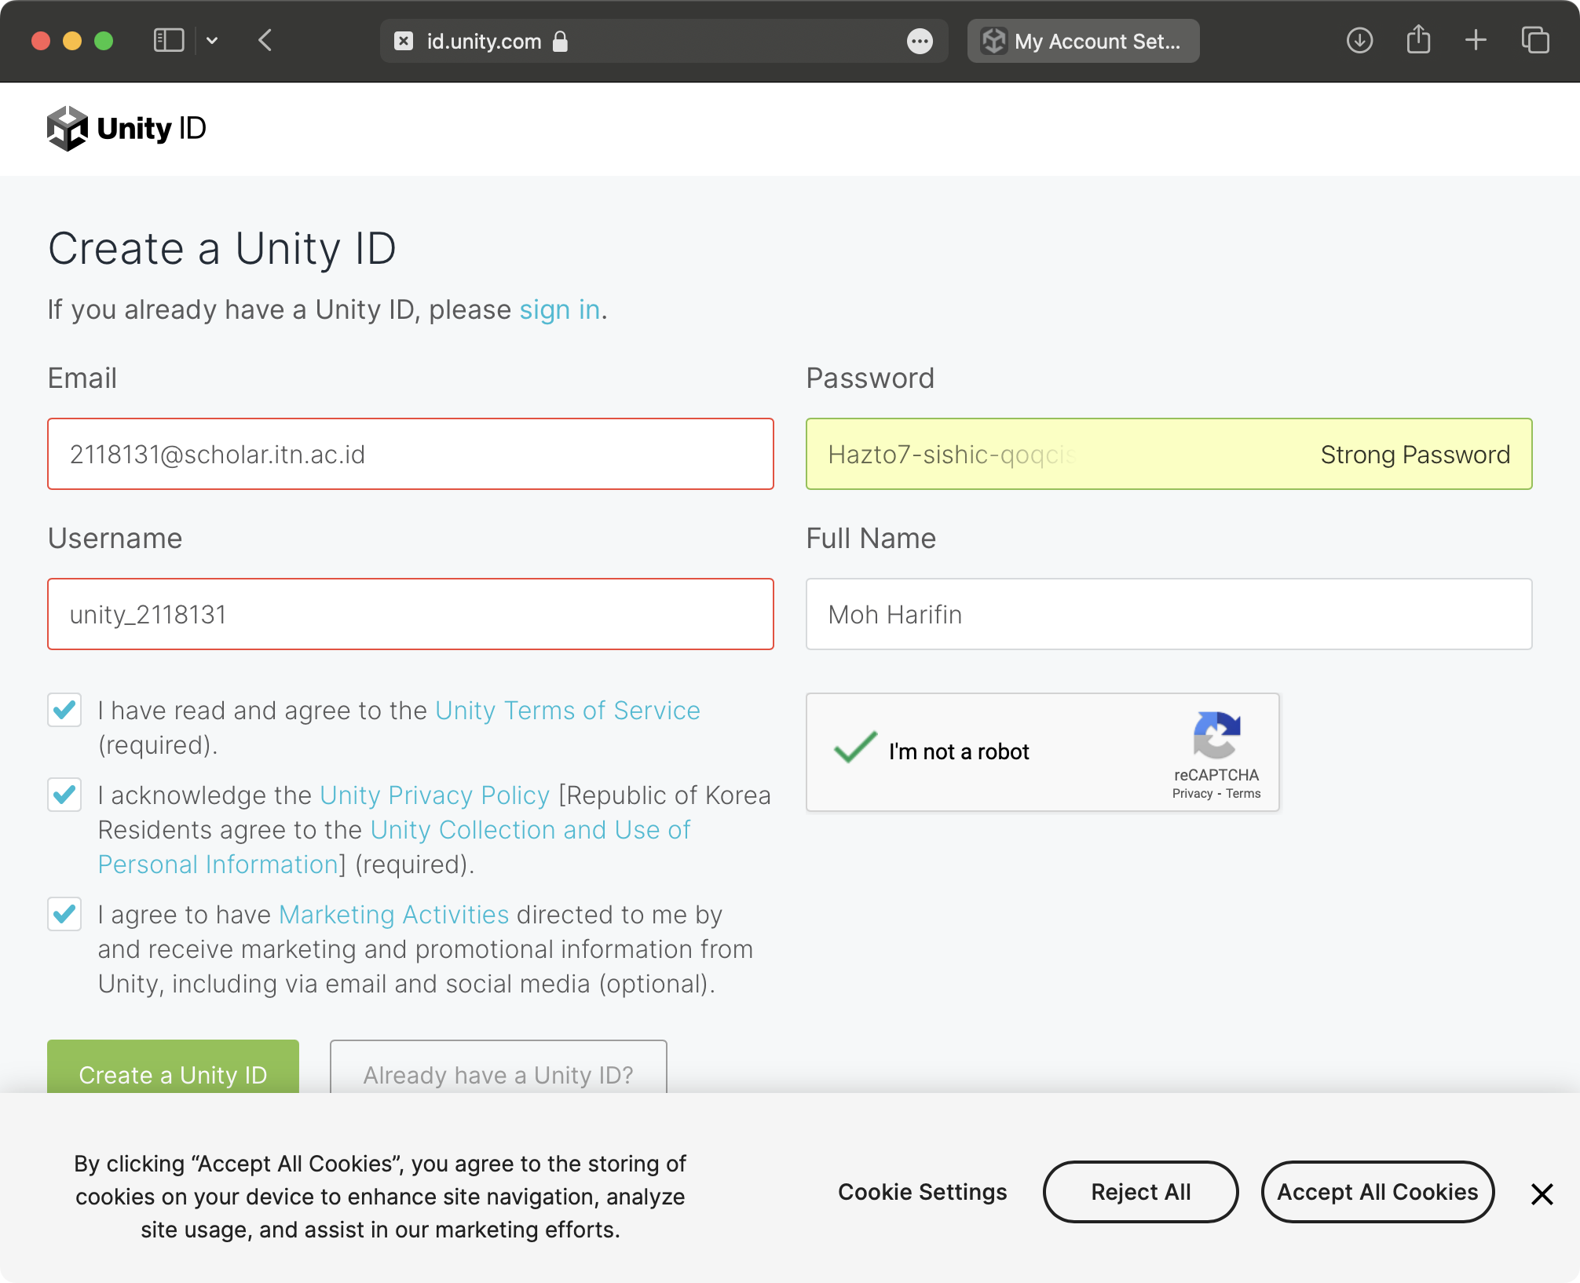

Gambar 6.2 Hasil Tampilan Creat Akun

1. Buka kotak email, maka aka nada pesan konfirmasi dari Unity, yang berisi selamat datang.

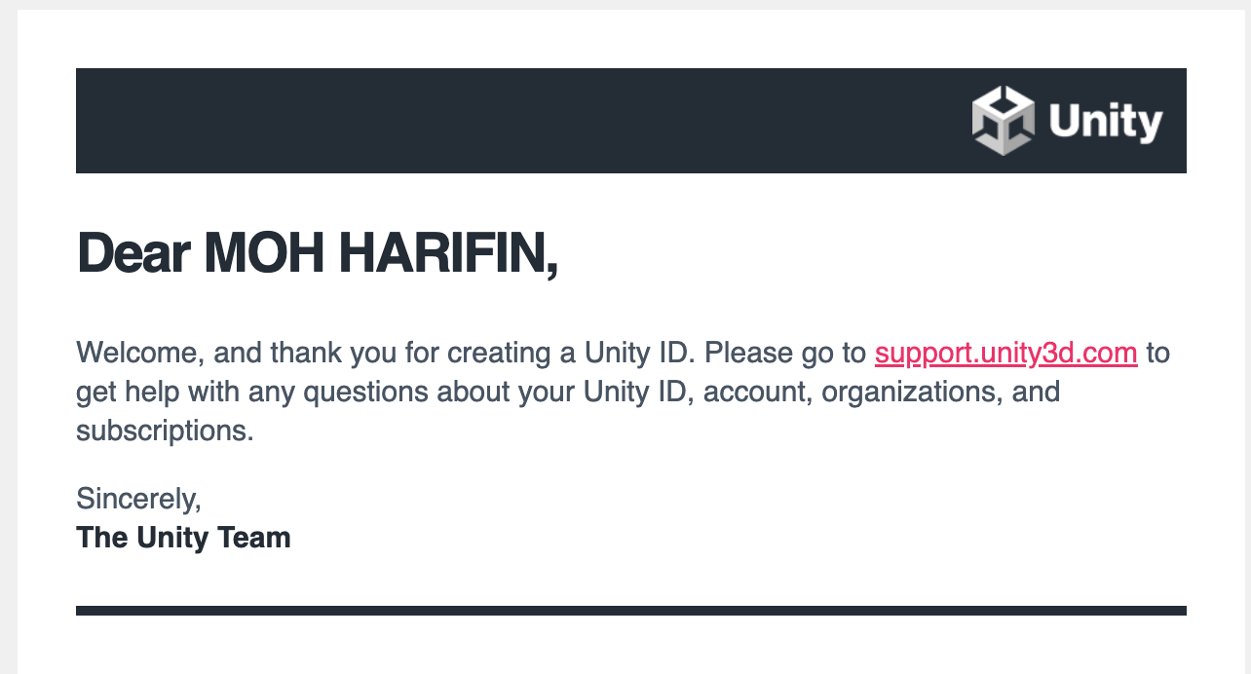

Gambar 6.3 Hasil Tampilan Berhasil Creat Akun

1. Kemudian login unity menggunakan email yang dibuat

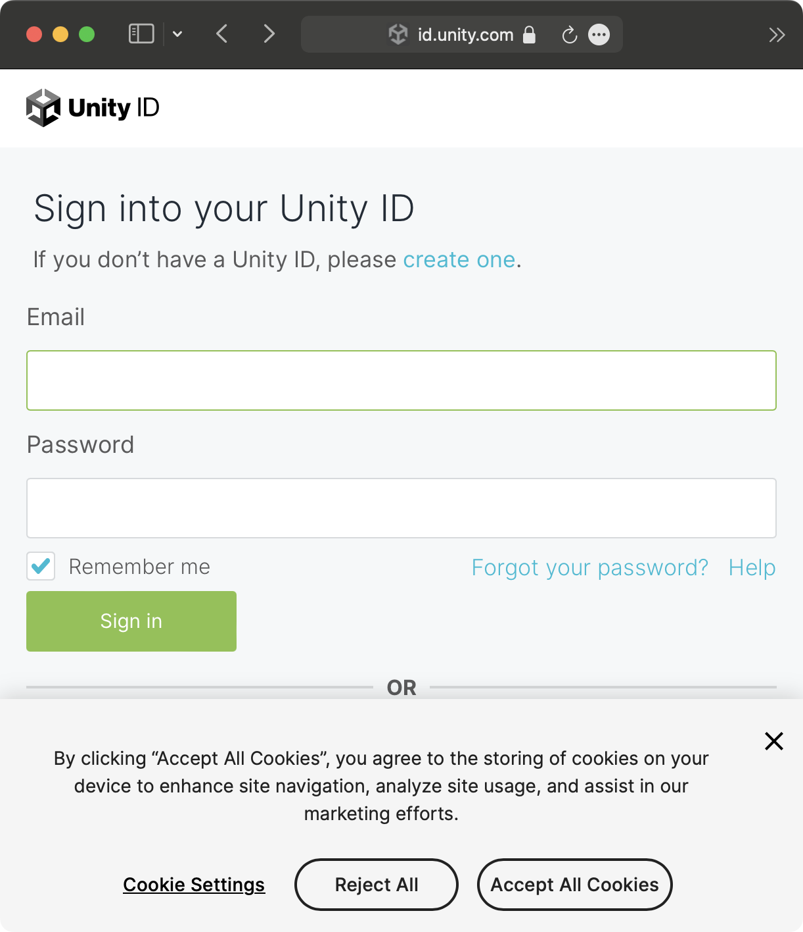

Gambar 6.4 Hasil Tampilan Login

1. **Import Assets Baru**
2. Buka https://assetstore.unity.com/ pastikan sudah login kedalam unity <https://assetstore.unity.com/packages/2d/characters/pixel-adventure-1-155360> yang ada pada akun sebelumnya yang telah kita buat untuk mendapatkan assets tersebut, pilih **Add to My Assets**

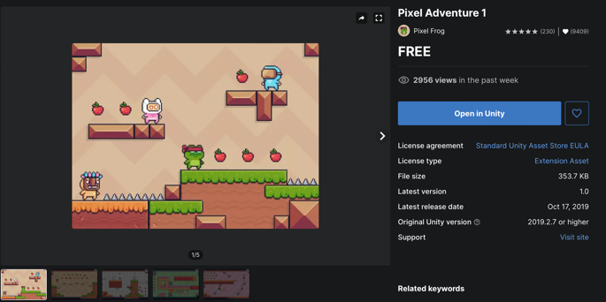

Gambar 6.5 Hasil Tampilan Asset

1. Buka aplikasi Unity versi 2021., pilih **New Project**

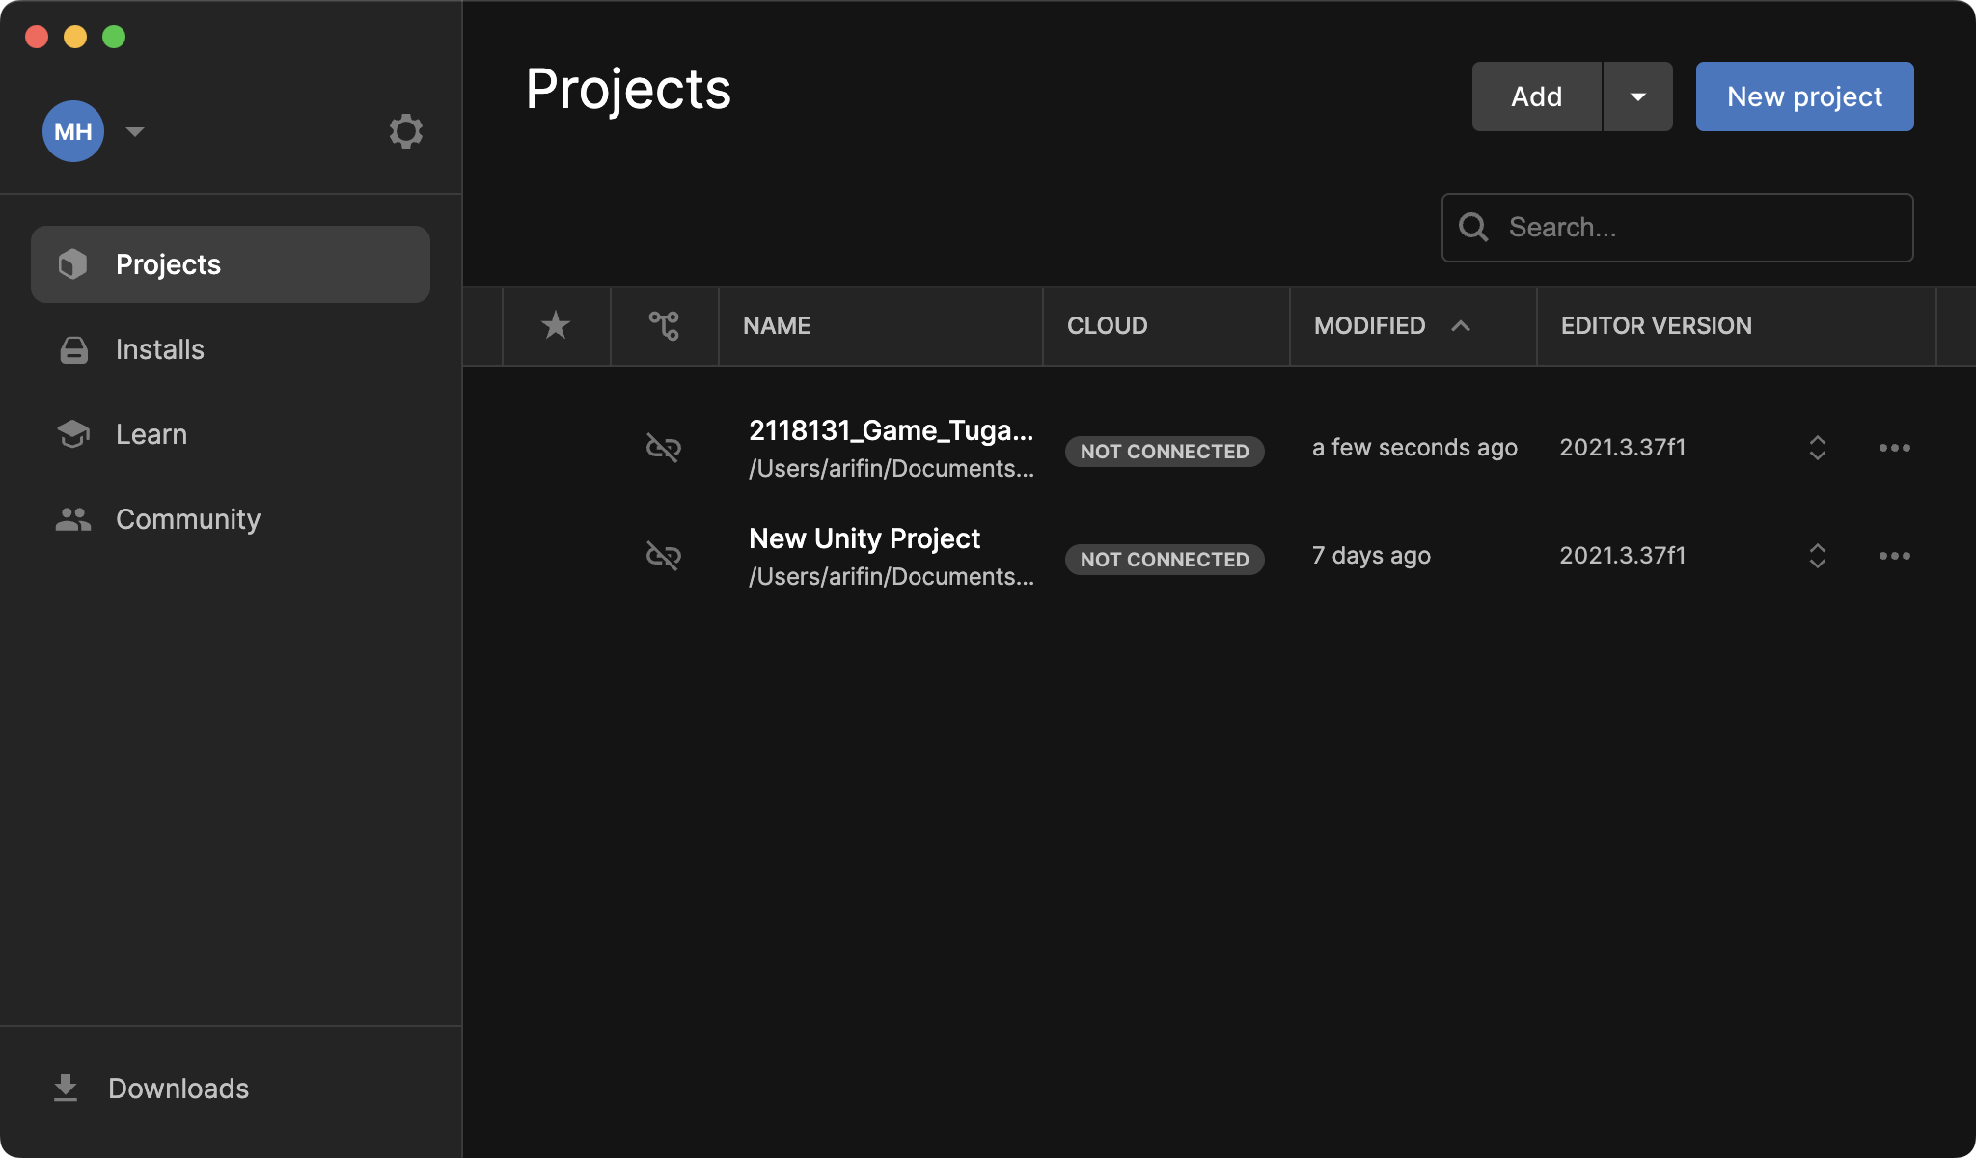

Gambar 6.6 Hasil Tampilan Buka Aplikasi Unity

1. Pastikan sudah login menggunakan akun Unity yang dibuat sebelumnya, Isikan nama projek, pilih lokasi penyimpanan file yang diinginkan atau dibiarkan saja dan pilih 2D, karena akan membuat game 2D platform, jika sudah **Crate Project**

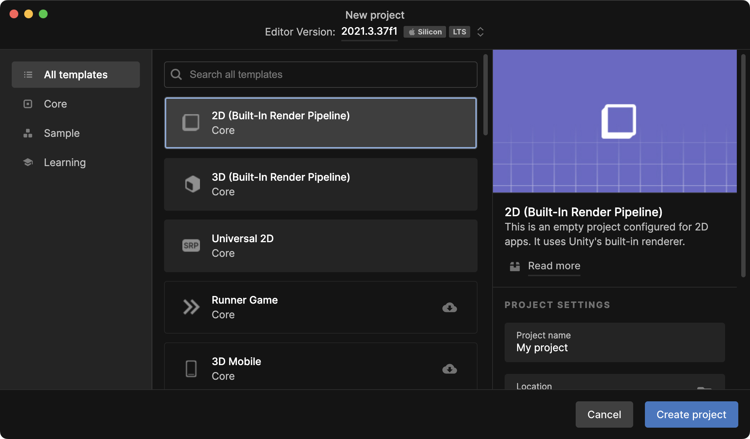

Gambar 6.7 Hasil Tampilan New Project

1. Saat Unity editor sudah terbuka, pilih Windows>Asset Store (command+9)

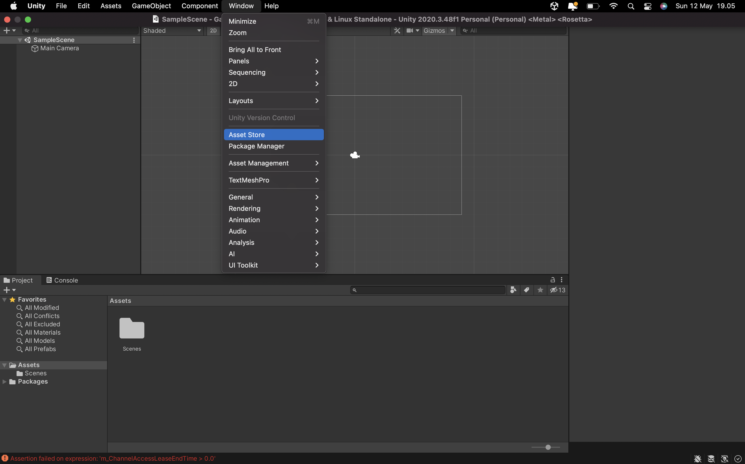

Gambar 6.8 Hasil Tampilan Buka Asset Store

1. Saat assets store terbuka, klik icon akun kalian, pilih My Assets

Gambar 6.8 Hasil Tampilan My Asset

1. Download Assets yang sudah ditambahkan ke whislist akun sebelumya, jika assetsselesai terdwonload, klik **Import**

Gambar 6.9 Hasil Tampilan Asset

1. Kemudian klik download, Jika sudah klik import

Gambar 6.10 Hasil Tampilan Download Asset

1. Jendela Import assets akan muncul, kemudian klik **Import**

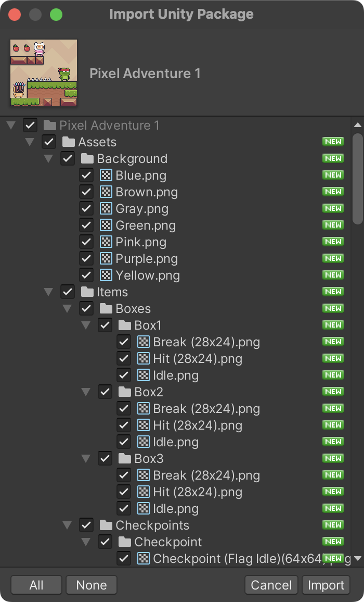

Gambar 6.11 Hasil Tampilan Import Asset

1. Import juga 2 assets sisanya yang berada dalam My Assets

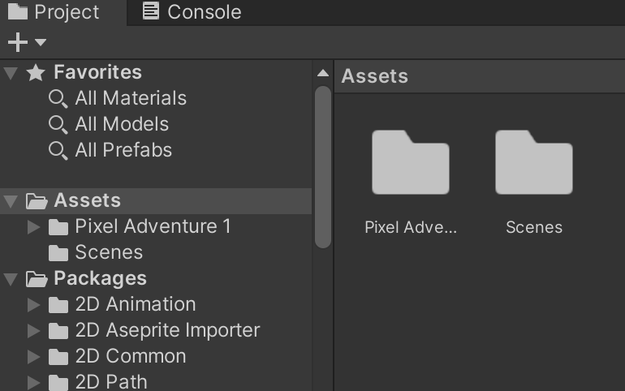

Gambar 6.12 Hasil Tampilan Asset

1. **Link Instagram**

https://www.instagram.com/p/C6-m5_gpZJp/?utm_source=ig_web_copy_link&igsh=MzRlODBiNWFlZA